**TRƯỜNG ĐẠI HỌC SƯ PHẠM KỸ THUẬT TPHCM**

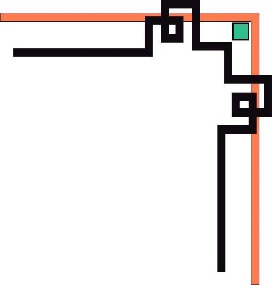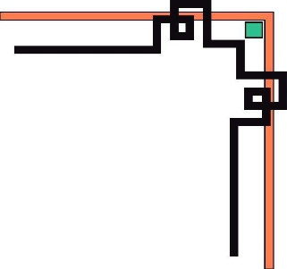

**KHOA ….**



**ĐỒ ÁN MÔN HỌC**

**BỘ MÔN: HỆ QUẢN TRỊ CƠ SỞ DỮ LIỆU**

**ĐỀ TÀI :SÀN GIAO DỊCH BẤT ĐỘNG SẢN**

**GVHD:**

**Sinh viên thực hiện:**

**ĐẶNG NGỌC TUẤN – 16110239**

**NGUYỄN VĂN HÙNG – 16110**

**HỨA VĂN LÂM – 16110**

**LÂM PHƯỚC BẢO – 16110**

**PHẠM NGUYỄN ANH KHOA - 16110**

*Tp. Hồ Chí Minh, ngày ** tháng * năm 2018*

**NHẬN XÉT CỦA GIÁO VIÊN**

**........................................................................................................................**

**........................................................................................................................**

**........................................................................................................................**

**........................................................................................................................**

**........................................................................................................................**

**........................................................................................................................**

**........................................................................................................................**

**........................................................................................................................**

**........................................................................................................................**

**........................................................................................................................**

**........................................................................................................................**

**........................................................................................................................**

**........................................................................................................................**

**........................................................................................................................**

**2 . Lược đồ quan hệ các thực thể**

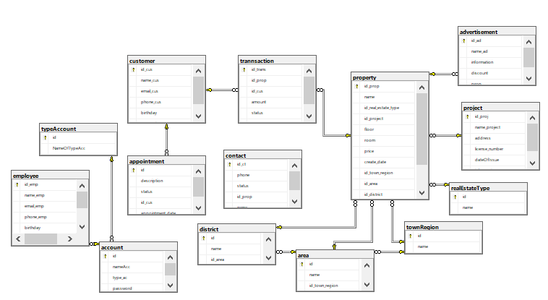

**3. Thiết Kế Các Bảng Cơ Sở Dữ Liệu**

* **Account**

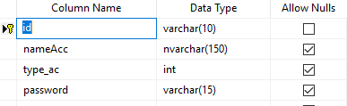

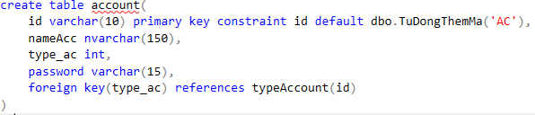

**Type account**

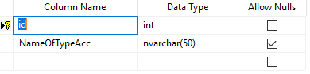

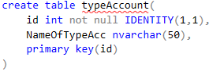

**Employee**

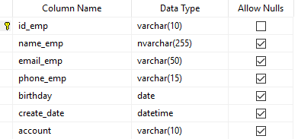

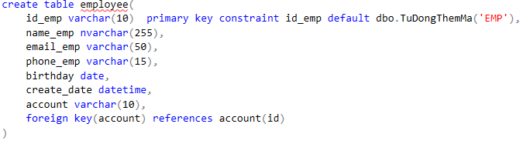

**Contact**

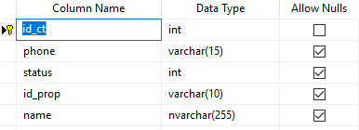

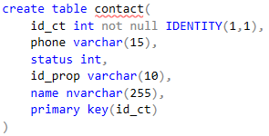

**Appointment**

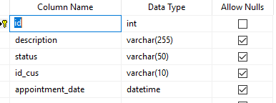

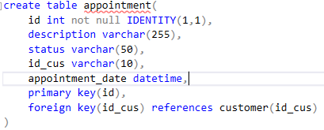

**Customer**

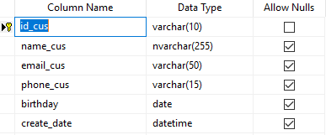

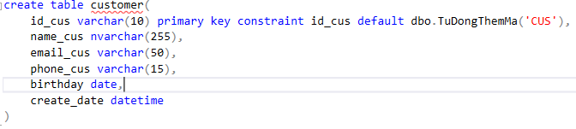

**Trannsaction**

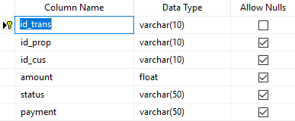

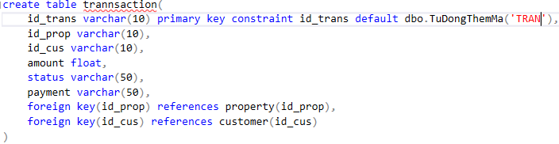

**Advertisement**

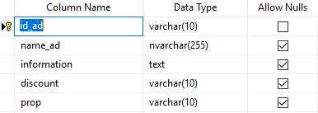

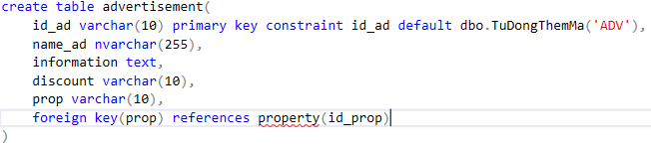

**Project**

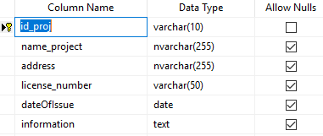

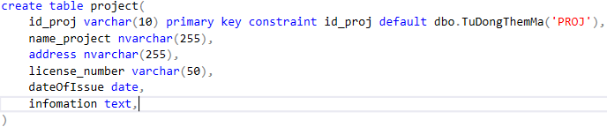

**RealEstateType**

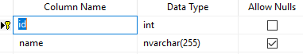

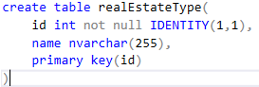

**TownRegion**

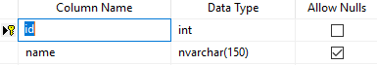

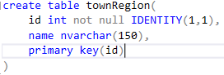

**Area**

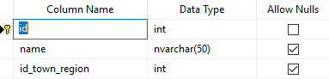

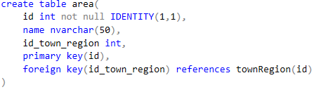

**District**

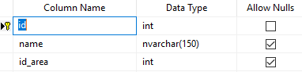

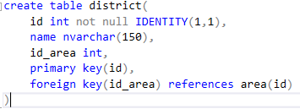

**Property**

